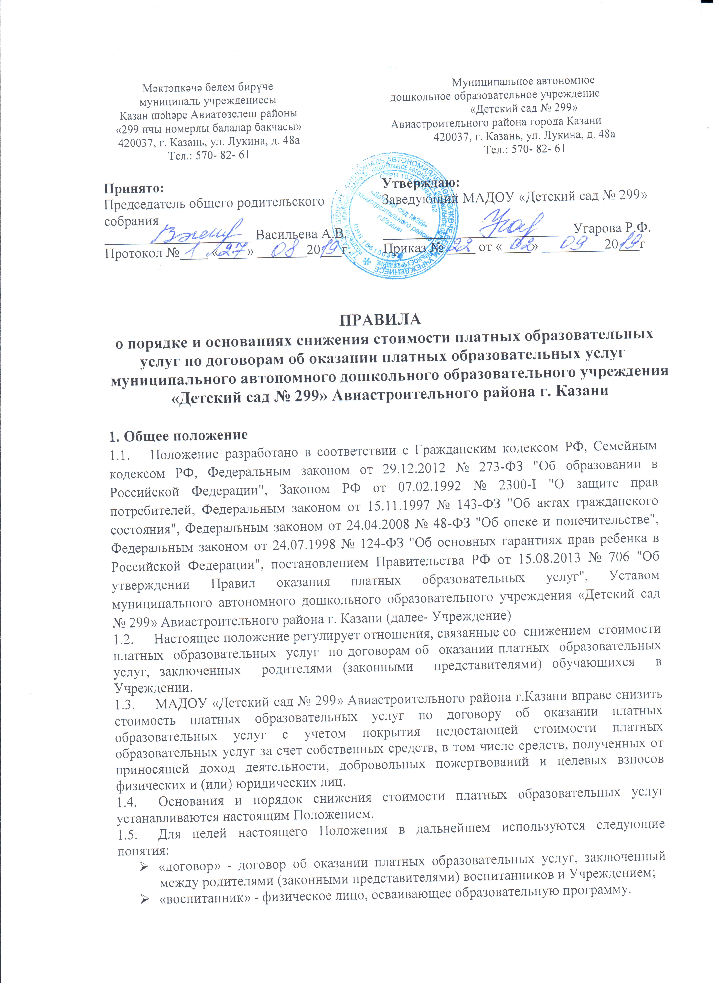
2. Основание снижения стоимости платных образовательных услуг
2.1. Учреждение определяет перечень льготных категорий и размеры льгот при оказании платных образовательных услуг.
2.2. Учреждение предусматривает льготы для детей сотрудников Учреждения;
2.3. Стоимость платных образовательных услуг по договору снижается на 50% от общей стоимости платных услуг детям сотрудников Учреждения;
2.4. Льгота предусматривается по каждой из платных образовательных услуг.
2.5. Льгота предоставляется со дня подачи заявления.
3. Порядок снижения стоимости платных образовательных услуг
3.1. На основании выше изложенного издаётся приказ по Учреждению об утверждении перечня лиц, заключившими договор, по которым снижается стоимость образовательных услуг.
3.2. Приказ Учреждения, указанный в пункте 3.1.настоящего Положения содержит срок его действия и (или) порядок отмены.
3.3. Приказы о снижении стоимости платных образовательных услуг подлежат отмене полностью или частично (либо в них вносятся изменения), в случае если:
- в них содержатся недостоверные сведения о лицах, по договору с которыми стоимость платных образовательных услуг снижена;
- применительно к лицам, по договору с которыми стоимость платных образовательных услуг была снижена, однако затем утрачены основания снижения стоимости платных образовательных услуг.
4. Заключительные положения
4.1 Настоящее положение принимается на общем родительском собрании и утверждается приказом заведующего Учреждения, вступает в силу с момента его утверждения и действует до его отмены в установленном порядке.
4.2. Настоящее Положение размещается на официальном сайте Учреждения.
4.3. Изменения и дополнения в настоящее Положение вносятся в соответствии с законодательством РФ.



